Je sais décrire, localiser :
- les éléments de la puissance américaine,
- les grandes régions des Etats-Unis,
- les éléments témoignant de leur dynamisme,
- les difficultés qu’elles rencontrent
- l’adaptation du territoire américain à la mondialisation

Je sais :
- présenter et analyser des documents,
- réaliser un croquis,
- compléter un tableau,
- compléter une carte

Je sais situer sur une carte :
- les océans ATLANTIQUE, PACIFIQUE et le Golfe du Mexique, les Grands Lacs
- le Canada, le Mexique
- les façades maritimes mondiales
- San Francisco, Los Angeles, Chicago, Washington, New York, Boston, Miami, la Mégalopolis
- les flux intérieurs et mondiaux
- les grands espaces (Nord-Est, Sun Belt, Régions de hautes technologies, cœur agricole, Ouest montagneux)

Je sais utiliser dans une phrase :
- ALENA,
- American way of life,
- Brain drain,
- Hyperpuissance,
- Maquiladoras,
- ONU,
- OTAN,
- Suburbs.

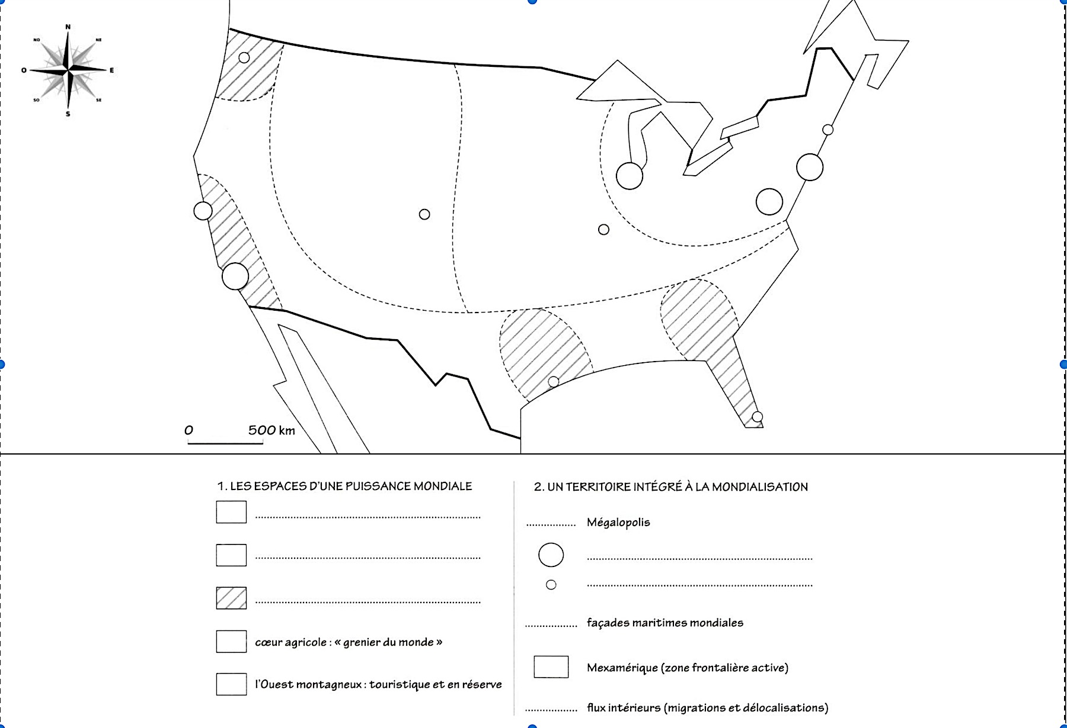
Je retiens l’essentiel.
L’adaptation du territoire américain à la mondialisation
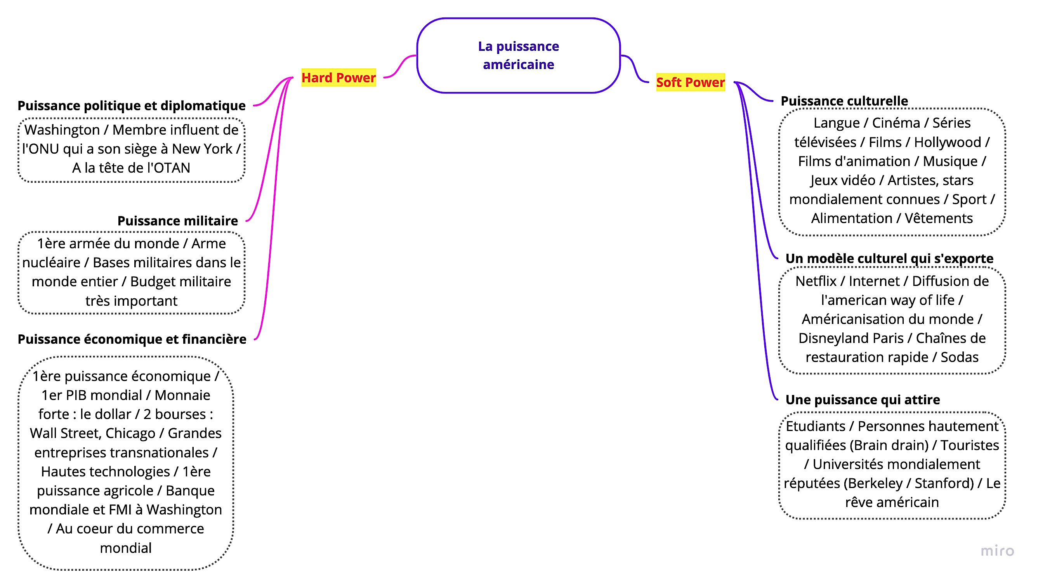
Les régions dynamiques  Sous l’effet de la mondialisation, les populations et les activités se concentrent dans les métropoles et sur les littoraux ; on parle de « métropolisation » et de « littoralisation ». Entre ces pôles, les flux sont intenses grâce à la densité des réseaux de transport et de communication.  Aux Etats-Unis, la façade maritime du Nord-Est et les littoraux de la Sun Belt (Californie, Texas, Floride) sont des espaces majeurs de la mondialisation. L’accroissement des échanges au sein de l’ALENA favorise les régions frontalières avec le Canada et le Mexique. L’intérieur du pays, majoritairement agricole, est aussi inséré dans les échanges internationaux (Grandes plaines, agriculture mécanisée, industrielle, bourse de Chicago). | Les difficultés  - Les régions qui n’ont pas su s’adapter à la mondialisation se vident de leur population à cause de la crise (Détroit par exemple dans la Rust Belt) ou de l’isolement (Grandes plaines, montagnes). Ces espaces sont localement transformés par le tourisme ou l’exploitation des matières premières (gaz de schiste).  - Les métropoles américaines sont inégalitaires. Elles doivent faire face à l’augmentation d’une pauvreté importante pour les classes les moins favorisées et d’origine afro-américaine et/ou hispanique. Les inégalités se traduisent par une séparation de plus en plus marquée entre les catégories sociales (quartiers résidentiels riches et quartiers pauvres).

Je sais définir :
- Américanisation,
- CBD,
- Hard power,
- Littoralisation,
- Mégalopole,
- Métropolisation,
- Puissance,
- Soft Power,
- Sun Belt.

